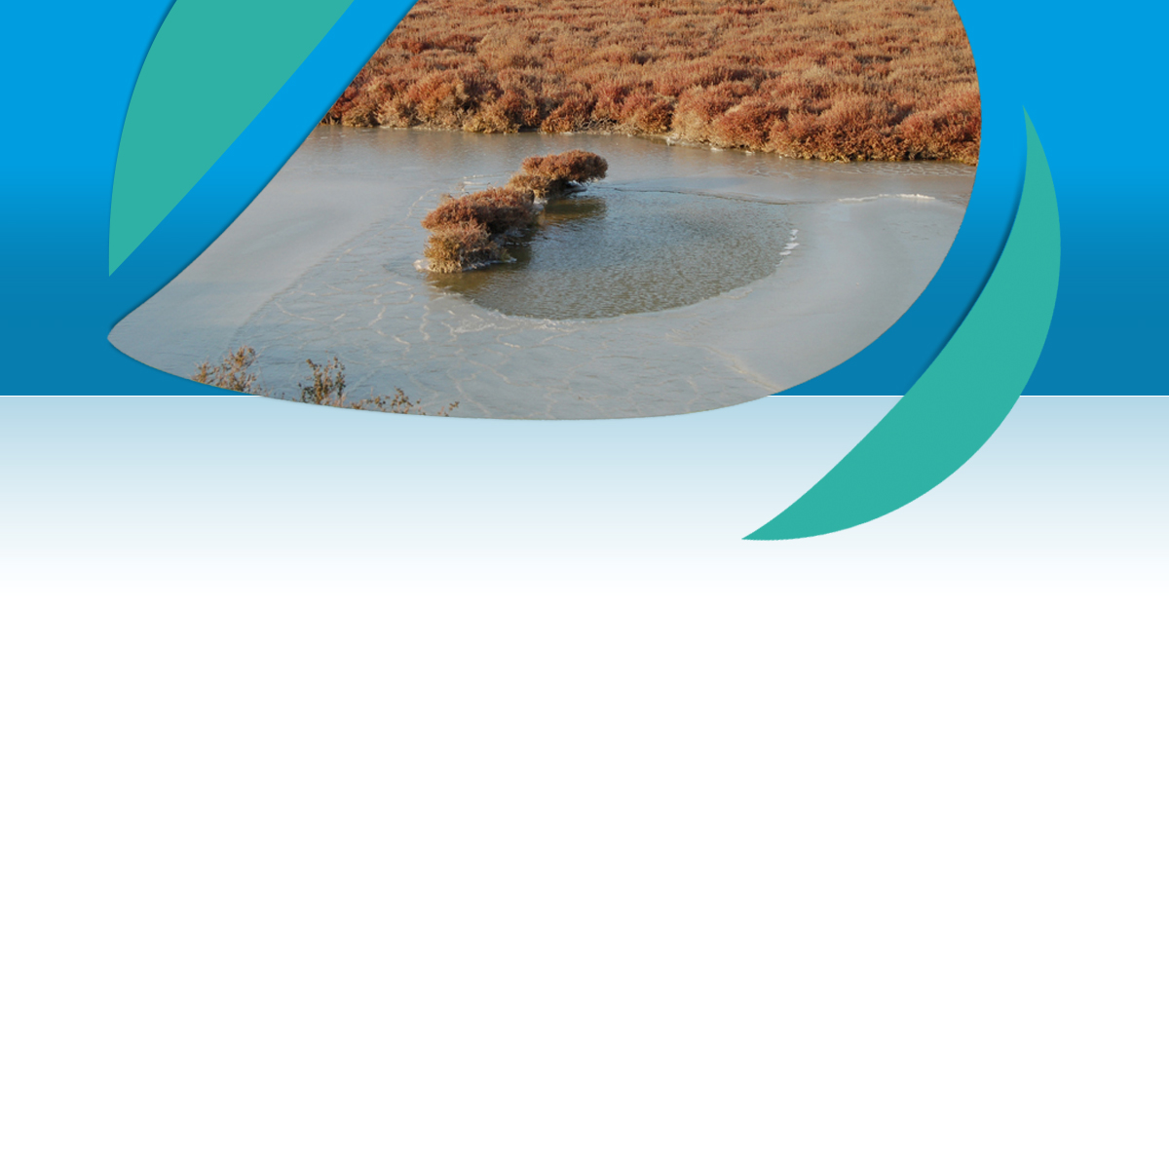


J Journée mondiale des zones humides 2015

BILAN DE VOTRE ANIMATION

Titre de l’animation :  Proposé par :Syndicat Mixte du Bassin de l’Or  Lieu :  Site Ramsar  Date(s) : du 26 janvier au 7 février 2015 | Logo  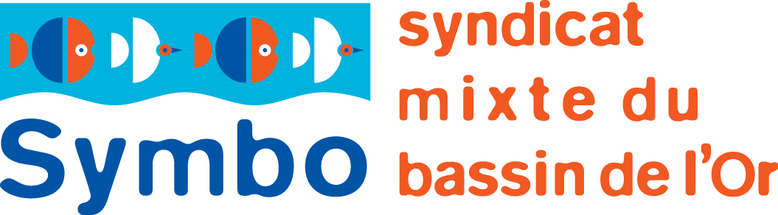

Ce qu’il s’y est fait…
. ………Les 26 panneaux de l’exposition photo du Symbo étaient visibles aux heures d’ouverture de la Médiathèque de Baillargues.. Toutes les classes du primaire et de la maternelle de l’école de Baillargues ont vu l’exposition et le film de 12 mn du Symbo présentant le bassin versant de l’étang de l’Or.
………………………………………………………………………………………………………………………………………………………………………………………………………………………………………………………………………………………………………………………………………………………………………………………………………………………………………………………………………………………………………………………………………………………………………………………………………………………………………………………………………………………………………………………………………………………………………………………………………………………………

Quelques images…
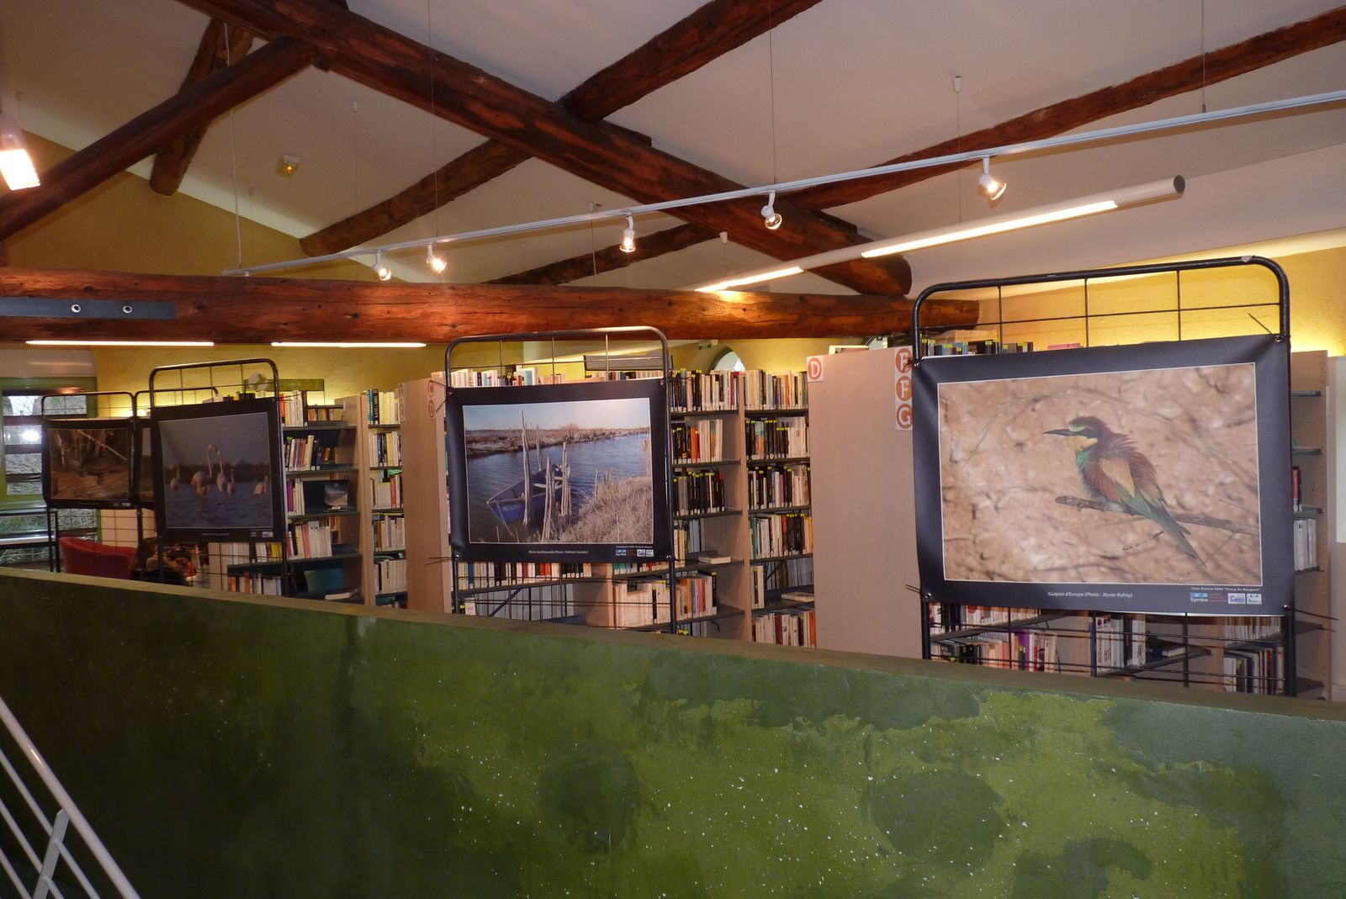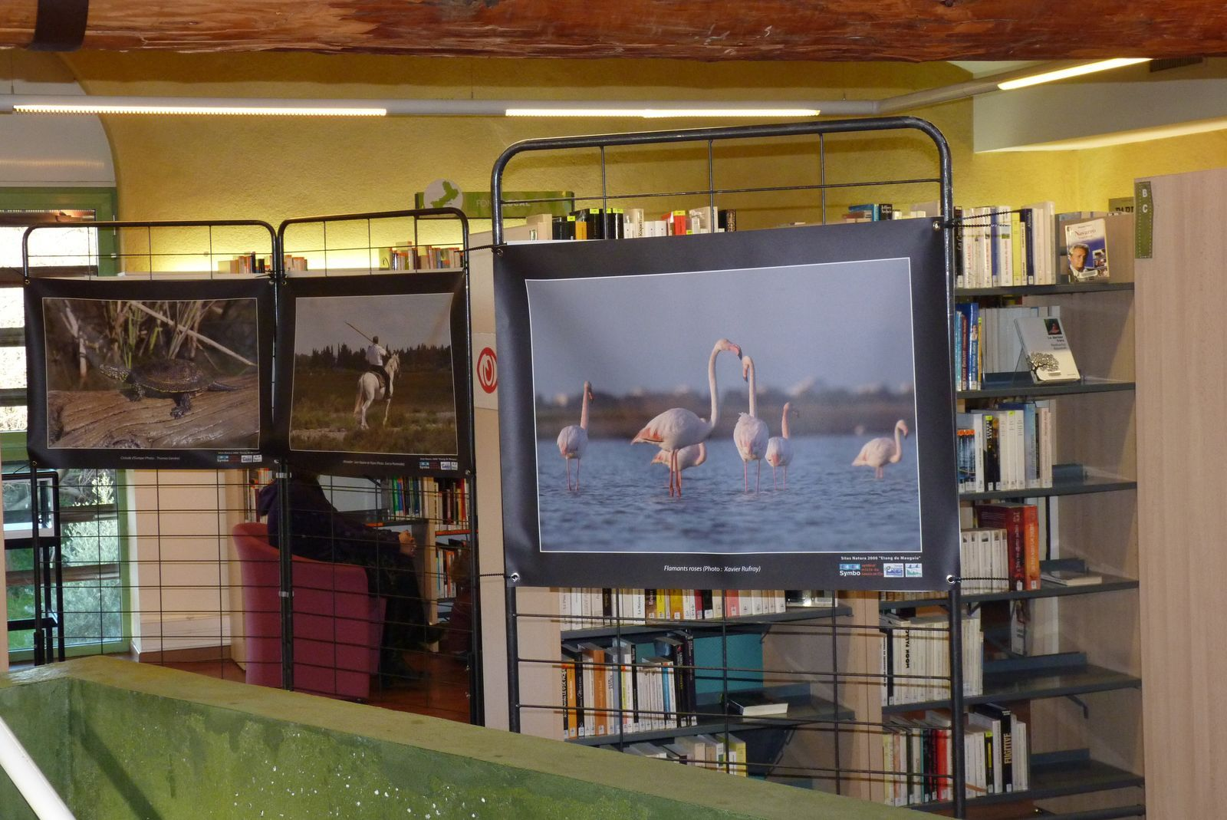 | 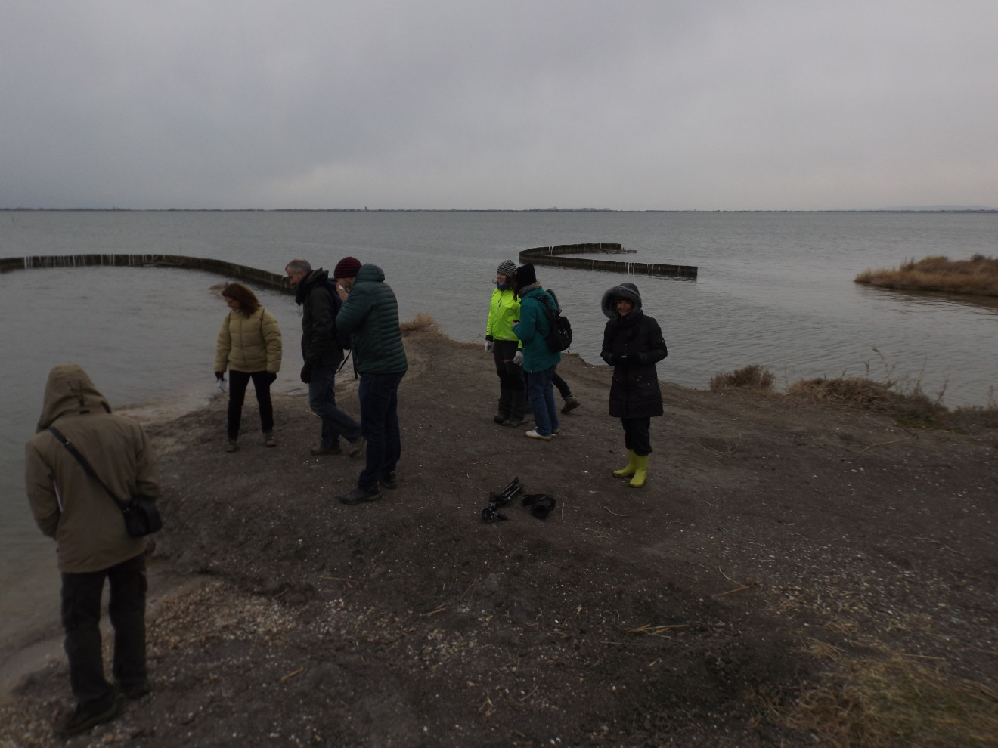 | 
Légende et crédit photo 1 : Installation des panneaux – Photo mairie de Baillargues…………………………………………………………
Légende et crédit photo 2 : Installation des panneaux – Photo mairie de Baillargues ……………………
Légende et crédit photo 3 : …………………………………………………………

Des outils dédiés
Avez-vous utilisé ou développé des outils de communication et/ou de sensiblisation à destination du public dans le cadre de votre animation ? Oui Non
Si oui préciser :
Nous avons créé un petit tableau regroupant toutes les manisfestations prévues sur notre territoire à l’occasion des JMZH 2015. Ce programme a ensuite été mis en ligne sur la première page de notre site web. ………………………………………………………

Participation
- Nombre de participants : environ 600 enfants et 100 visiteurs
- Comment ont-ils eu l’information de cette journée ?: Programme régional, site web, relais dans la communication relative à la mairie et à la médiathèque......
- Appréciation par les participants :
……Que des retours très entousiamés sur le film et l’expositions photo.
………………………………………………………………………………………………………………………………………………………………………………………………………………………………………………………………………………………………………………………………………………

Vos retours dans les médias…
……………………………………………………………………………………………………………………………………………………………………………………………………………………………………………………………………………………………………………………………………………………………………………………………………………………………………………………………………………………………………………………………………………………………………………………………

Pour en savoir plus sur l’animation
Site web (structure organisatrice) : http://www.etang-de-l-or.com/
Page web de l’animation : http://www.etang-de-l-or.com/grand-public.htm
Lien vers l’animation sur le portail national des zones humides:
http://www.zones-humides.eaufrance.fr/agir/ejmzh-2015/entre-terre-et-mer-le-natura-2000-de-l039etang-de-l039or

E-mail (contact): nvazzoler@symbo.fr

